苍南中学2011届高三上学期期中考试
地理试卷
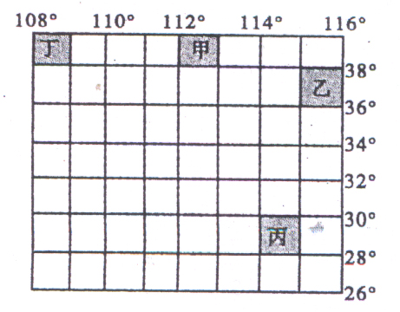
第Ⅰ卷（选择题）
（本卷共25小题，每小题2分，共50分。在每小题给出的四个选项中，只有一项是最符合题目要求的）
读经纬网示意图，完成1题。
1．丙、丁两区域相比
A．比例尺丁区域小于丙区域
B．实地面积丙区域大于丁区域
C．一年总日照时数丙区域大于丁区域
D．二分日两地同时日出

图1为北半球某地一年内正午太阳高度不同值出现的频次图（实线和黑点代表实际存在），表1为我国夏半年各节气太阳直射点的纬度值。读图1和表1，完成2～4题。

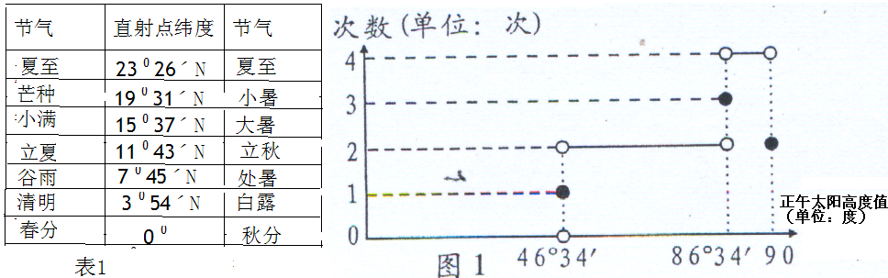

2．该地纬度为
A．3°26ˊN B．10° N C．20° N D．23° 26ˊN
3．夏至日时，该地正午太阳高度值的年内出现频次为
A．1 B．2 C．3 D．4
4．下列时段与该地出现正午太阳高度频次最大时段吻合最完整的是
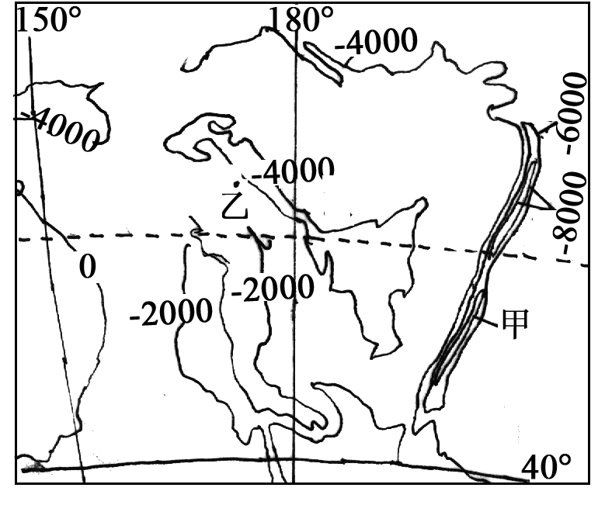
A．春分至立夏 B．芒种至小暑
C．小满至夏至 D．小暑至处暑
读某海域等深线简图，回答5～6题。
5．甲所在的板快边界类型是 （ ）
A．消亡边界 B．海岭
C．生长边界 D．断层
6．乙地位于
A．亚欧板块 B．美洲板块
C．太平洋板块 D．印度洋板块
MN线为地球表面的一半圆弧。回答7～8题。

7.若MN线位于同一经线圈上，新年伊始，M点的正午太阳高度正好达90°，则
A.M、N自转线速度相同 B.M、N正午太阳高度可能相同
C.M、N纬线相同 D.M、N地方时相同
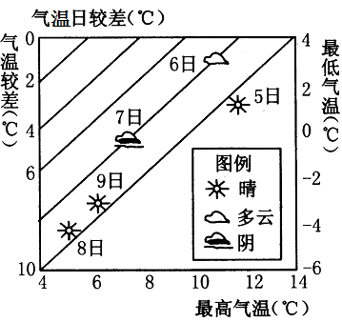
8.若MN线位于晨昏线上，M点的地方时为8时，则
A.M点昼长大于N点昼长
B.N点日出的地方时是4时
C.太阳直射点位于北半球
D.M点的区时比N点的区时早12小时
右图为长江中游某地连续五天的天气情况统计图，读图回答9～10题。
9．图示天气变化的原因可能是
A．冷锋过境 B．暖锋过境
C．气旋过境 D．反气旋过境
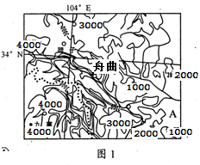
10．有关该地区 5～9 日天气特征的叙述，正确的是
A．最低气温逐日降低
B．7、8日阴到晴气温回升
C.6、7日夜晚大气保温作用较强 [来源:学。科。网]
D.8、9 日吹偏北风，且强度最大
2010年8月7日22时左右，甘肃舟曲县突发特大泥石流，造成沿河房屋冲毁，泥石流阻断白龙江，形成堰塞湖，舟曲县城一半被淹。回答11题
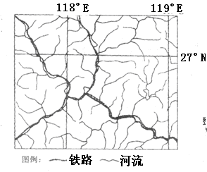
11．此次特大泥石流的发生与舟曲所处的特殊地理有关，这些特殊的地理环境条件是
- 地处黄土高原，土质疏松
- 位于地势一二阶梯过渡地带，地形复杂
- 地处季风区与非季风区交界附近，暴雨强度大
④ 5.12特大地震致使山体松垮，地质条件不稳定
A．①②③ B．②③④
C．①③④ D．①②④
读右图，回答12题
12．该地区最有可能发生的气象灾害是
A．地震 B．泥石流 C．沙尘暴 D．暴雨、洪涝
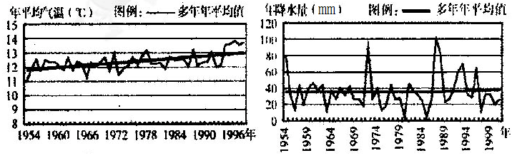
下图是我国某地近50年气温和降水统计图。读图回答13～14题

[来源:Z§xx§k.Com]

13．该地自然带属于
A．温带落叶阔叶林带 B．亚热带常绿阔叶林带 C．温带荒漠带 D．苔原带
14．该地近50年地理环境变化的主要特点是
A．气温一直升高，降水呈增加趋势 B．气温呈上升趋势，降水变率增加
C．气候变暖，更加湿润 D．气候变暖，河流流量大增
读自然界碳循环示意图，回答15题
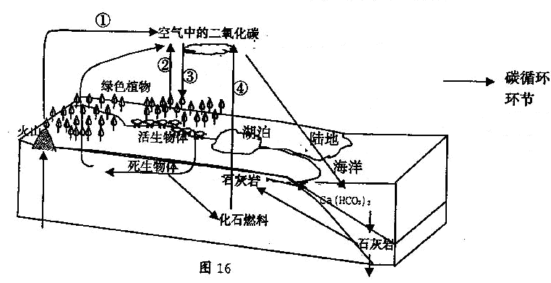
15．人类对碳循环过程的影响是造成全球气候变暖的主要原因，其中最主要影响的环节是

A．②③ B．③④ C．②④ D．①④
读我国大陆部分地壳厚度的等厚度线分布图，回答16～17题。

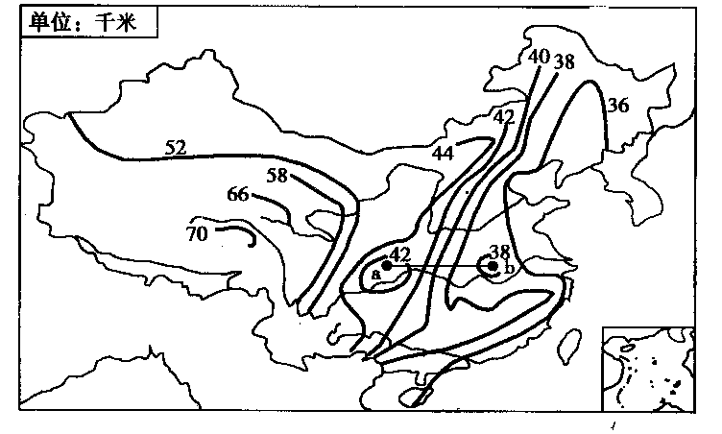

16．下列说法中，正确的是
A．图中“40”等厚度线大约为我国季风区与非季风区的分界线
B．图中“52”等厚度线大约为我国地势第二级与第三级阶梯交界处
C．我国地壳厚度呈现出自南向北由薄到厚的变化趋势
D．青藏高原、内蒙古高原、东北平原的地壳平均厚度由厚到薄
17．下列剖面图中，能正确表示a～b沿线地壳厚度变化趋势的是

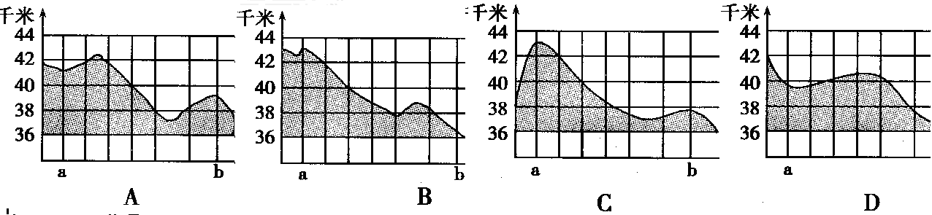

2010年9月19日香港文汇报报道：中国将兴建自云南省经缅甸到孟加拉国吉大港的铁路，据此回答18～19题
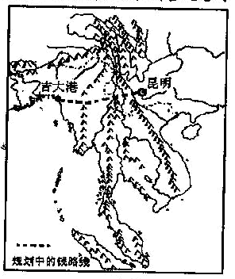

[来源:Zxxk.Com]

18．规划中的铁路线
A．与主要河流走向一致
B．东段穿越区征地和迁移居民费用高
C．沿线地形地质复杂施工难度大
D．西段孟加拉国境内地势低平，人烟稀少，征地迁建费用较低
19．铁路通车
A．缩短昆明与东南亚各国的交通距离
B．扩大中国向南亚出口稀土矿产
C．利于我国能源安全，扩大从南亚东南亚进口油气资源
D．减轻中国对通过马六甲海峡贸易路线的巨大依赖
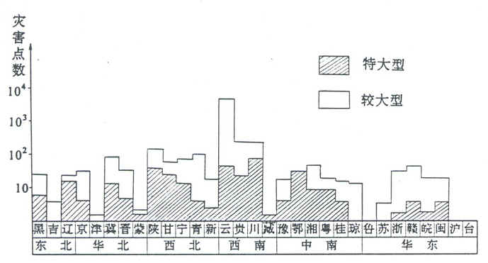
读“中国特大、较大型岩崩、滑坡、泥石流分布直方图（中国地质灾害，1993）”，完成20～21题：

20．云、贵、川灾害点数最高的主要原因是
A．降水最多，且多暴雨
B．位于板块边界，地质活动强烈，山地陡峭
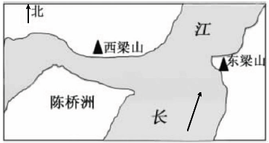
C．人口密度大，对生态环境的破坏严重
D．都以喀斯特地貌为主，植被稀少
21．西藏灾害点数较低的原因，最有可能是
A．人口稀少、经济发展程度低，成灾概率小
B．高原地形平坦，地壳稳定[来源:学&科&网]
C．降水少，岩崩、滑坡、泥石流发生概率小
D．冰雪覆盖，不易发生岩崩、滑坡、泥石流现象
“天门中断楚江开 碧水东流至此回”。 天门山位于安徽省和县与当涂县西南的长江两岸，在长江以西的叫西梁山，在长江以东的叫东梁山。两山隔江对峙，形同门户，所以叫“天门”。陈桥洲是此处的江心洲。读右图，完成22～23题。
22．下列四地与图中陈桥洲成因相类似的地区是
A．华北平原 B．北美五大湖 C．东非大裂谷 D．澳大利亚大分水岭
23．若沿东、西梁山作一长江横剖面图，下图中较吻合的是
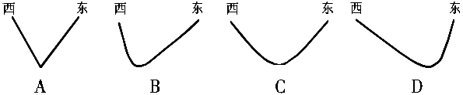

右图为某地某种构造地貌的等高线分布图，等高距为500米读图回答24～25题
24．图示区域地表岩石最有可能是
A．花岗岩 B．石灰岩
C．玄武岩 D．砂岩
25有关该国的叙述正确的是
A．地形以山地丘陵为主
B．大部分地区为温带海洋性气候
C．经济发达工业集中太平洋沿岸
D．交通以铁路运输为主
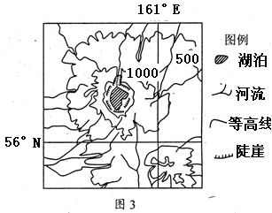

第Ⅱ卷 非选择题
（本卷共3大题50分）
26．（14分）下图中V、I、S、T、A五个国家被称之为“展望五国”，他们分别是越南、印度尼西亚、南非、土耳其和阿根廷。继“金砖四国”之后，VISTA有望成为新兴市场队伍中的明星。读图回答下列问题。
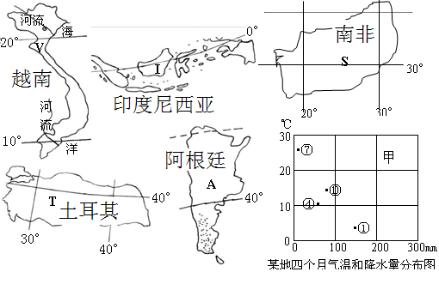

（1）T国位于S国的 方向。（2分）
（2）图甲代表的气候类型是 ， V、I、S、T、A五国中的（填字母）
国家分布有该气候类型（4分）
（3）I国有“天然地质灾害的超市”之称，原因是什么？（4分）
（4）S、A两国均有大面积荒漠景观，比较说明其荒漠景观成因的差异。（4分）
27．读某区域图，回答下列问题。（16分）
（1）丙地（我国最东端三江汇合处）在北京时间18：00日落，则当地的该日昼长是 小时。此刻与丙地不同日期的经度范围是
此时，该大陆 气压强盛。该日乙、丙两地， 地先看到日出。（8分）
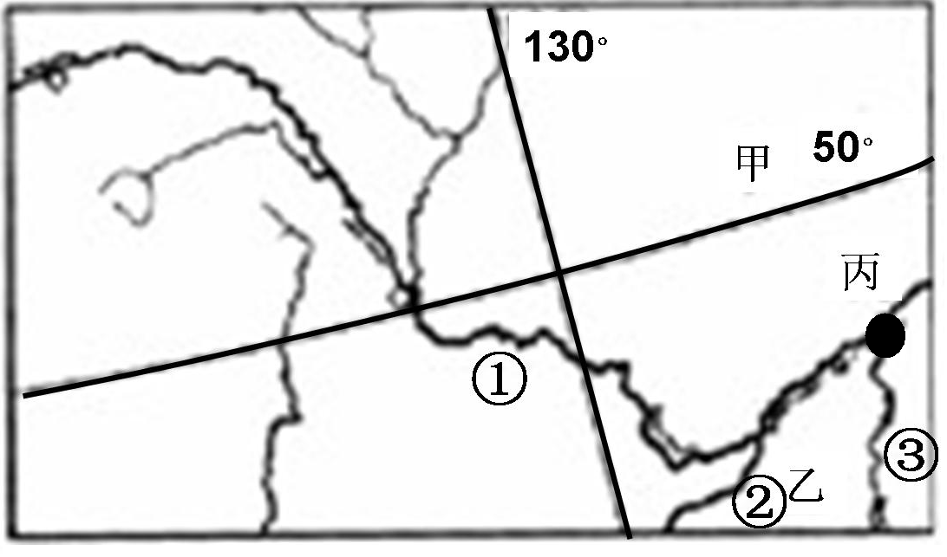
（2）据国家防汛防旱总指挥部统计显示，图示地区是我国春初易发生汛情而春末易发生旱情的地区，试分析原因。（8分）
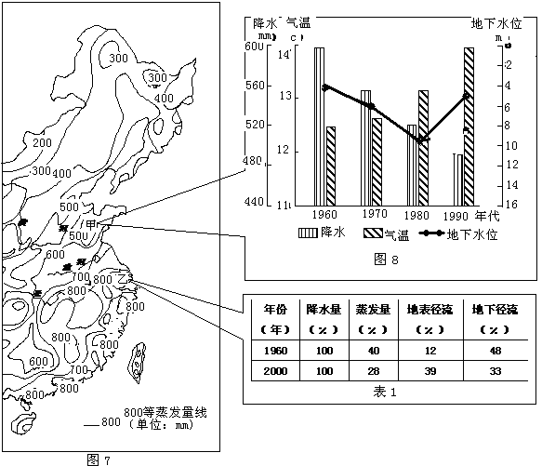
28． 图7为我国东部地区多年平均年陆面蒸发量图，图8为某中学地理研究性活动小组根据收集的数据资料绘制的甲地20世纪60年代至90年代的气温、降水和地下水水位关系示意图，表1为该小组对乙地某城市建设发展过程中水量平衡的百分比变化统计情况。结合所学的知识，回答下列问题。（20分）

（1）甲地的年陆面蒸发量数值范围为 （2分）根据图8描述甲地1960年到1990年气温降水的变化特点。（4分）

（2）简述东部地区年陆面蒸发量分布特点并分析成因。（6分）

（3）某中学地理研究性活动小组绘制的地下水位曲线图，图8中曲线的一处出现错误，请指出来并说明判断的依据。（6分）

（4）分析乙地某城市蒸发量变化的原因。（2分）

参考答案

1 | 2 | 3 | 4 | 5 | 6 | 7 | 8 | 9 | 10 | 11 | 12 | 13
B | C | C | B | A | D | A | B | A | C | B | D | C
14 | 15 | 16[来源:Z|xx|k.Com] | 17 | 18 | 19 | 20 | 21 | 22 | 23 | 24 | 25
B | B | D | A | C | D | B | A | A | D | C | D

26．（1）东北（2分）
（2）地中海气候（2分）S 、T（2分）
（3）地处亚欧板块、太平洋板块和印度洋板块三大板块的交汇处，地壳活动，地震，火山频繁（2分）地形以山地丘陵为主地表破碎，降水量丰富，多暴雨易引发滑坡、泥石流（2分）
（4）S国荒漠成因是地处回归线除近，西部地区常年受副高控制降水少（1分）西岸寒流流经，降温减湿，加剧荒漠（1分）。A国是因为受安第斯山脉影响（1分）地处西风的背风坡（1分）

27
（1）14、150°W（向西）-----180°W、印度低压、丙（各2分）
（2）春初冬季积雪融化，河水上涨发生汛情（2分）春末，气温回升快，蒸发旺盛；（2分）
雨季未到，降水少（2分）；此时农业用水量大，所易发旱情（2分）

28.（1）400～500mm （2分），气温上升（2分）；降水减少（2分）
（2）南方年陆面蒸发量大，北方年陆面蒸发量小（或陆面蒸发量自南向北减少）（2分）
南方年降水量大（雨季较长）；植被覆盖率较高（土壤含水量大）；，纬度较低、气温较高；北方年降水量较小（雨季较短）；植被覆盖率较低（土壤含水量小）；纬度较高、气温较低；
（4分）南北方各任答二点
（3）20世纪80年代至90年代甲地的地下水水位变化曲线（水位应该为下降）（2分），由于（自然原因）此时段该地气温升高，蒸发量增大，降水量减少，地下水补给水源不足；
同时（人为原因）随着经济发展和人口增长，工农业生产和生活用水量增大，地下水开采量增大，所以地下水位逐渐下降。（答出自然原因或人为原因既可得4分）
（4）城市的发展使越来越多的地表被硬化（或被建筑物和各种硬化铺装所覆盖），地表径流量增大（或外流量增多）；地表水和雨水下渗量（地下水补给量）减少。（2分）

